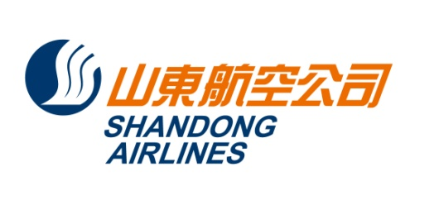

**No.1903,** **97, Toegye-ro, Jung-gu, Seoul, Republic of Korea** **Zip: 04535**

**Tel: 82-2-2138-7566 Fax: 82-2-776-5051**

문서번호 : 25-F022

수신 : 각 SC여객대리점 및 BSP여행사

참조 : SC 발권 담당 및 관련 부서

제목 :산동항공 인천출발 산야(SYX) 비즈니스 운임(250801-)

출발일: 2025.08.01-

(출발일기준/KRW)

|  |  |  |  |  |  |  |  |  |  |  |
| --- | --- | --- | --- | --- | --- | --- | --- | --- | --- | --- |
| 노선 | CLASS | F/B | | 판매가 | | 유효기간 | AP | 리턴  OPEN | 변경  수수료 | 환불  수수료 |
| OW | RT | OW | RT |
| ICN-SYX | J | JOFFKR8 |  | 1635400 |  |  |  | / | 무료 | 무료 |
|  | JFFKR8 |  | 2781500 | 12M |  | 가능 |
| C | CORCKR8 |  | 860000 |  |  |  | / | 20000 | 80000 |
|  | CRCKR8 |  | 1320000 | 12M |  | 가능 |
| D | DORCKR8 |  | 760000 |  |  |  | / | 90000 | 100000 |
|  | DRCKR8 |  | 1260000 | 12M |  | 가능 |
| DORCKR8A |  | 660000 |  |  | AP7 | / |
|  | DRCKR8A |  | 1010000 | 6M | AP7 | 가능 |
| DORCKR8B |  | 520000 |  |  | AP14 | / |
|  | DRCKR8B |  | 800000 | 6M | AP14 | 가능 |
| Z | ZORCKR8 |  | 420000 |  |  |  | / | 100000 | 120000 |
|  | ZRCKR8 |  | 680000 | 6M |  | 가능 |

**적용 조건**

**(1) OZ/ CA Code Share 항공편 적용 불가. SC FLT로 예약/발권 진행.**

(2) 다른 클래스와 결합 사용 가능

(3) 운임 및 기타 자세한 사용 조건은 변경 될 수 있으며 GDS 규정을 확인해 주시기 바랍니다.

(4) **GDS update 완료, 메뉴얼(DC)발권 불가**

2025. 07. 02

山東航空公司首爾支店